Министерство образования Новосибирской области

ГБПОУ НСО “Новосибирский авиационный технический колледж имени Б.С.Галущака

Практическая работа №2

Вариант 28

“Решение нелинейных уравнений методами половинного деления и простой итерации”

Учебная дисциплина: Численные методы

Выполнил:

Студент группы ПР-23.107к Кретинин Дмитрий

Проверила: Леденцова Марина Вадимовна

**Уравнение №1**

$$ε=0,001$$

$$x+\cos{x=1}$$

$$f\left(x_{1}\right)=x-1$$

$$f\left(x_{2}\right)= -\cos{x}$$

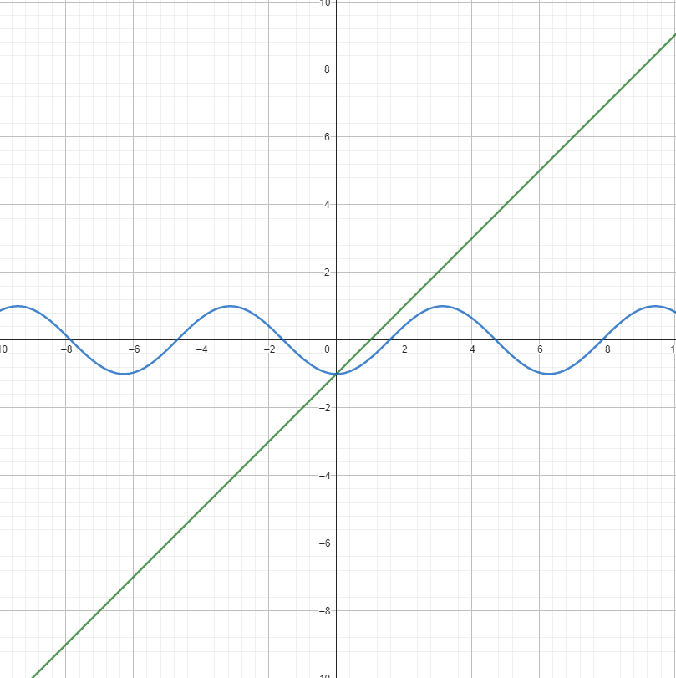

По графику видно, что промежуток локализации корня: [-0,1;0,1]

$f\left(x_{a}\right)*f\left(x_{b}\right)=0,09*\left(-0,11\right)<0$*, значит это промежуток локализации корня.*

**Метод половинного деления**

$$x∈[-0,1;0,1]$$

$$x_{i}=\frac{-0,1+0,1}{2}=0$$

$$f\left(-0,1\right)*f\left(0\right)=0$$

*P.S. – я к вам подходил насчёт этого, вы сказали, что у меня видимо особенный пример попался, поэтому:*

Значит, корень уравнения равен 0, с точностью 0,001

**Метод простой итерации**

$$x∈[-0,1;0,1]$$

$$f^{'}\left(x\right)=\sin{x}$$

$$x_{1}=f\left(x_{0}\right)=\sin{a}= -0,099$$

$$x_{2}=f\left(x_{1}\right)=\sin{a}= -0,09$$

$$\left|0,099-0,09\right|=0,009>ε$$

$$x_{3}=f\left(x_{2}\right)=\sin{a}= 0,008$$

$$\left|0,008-0,09\right|=0,082>ε$$

$$x_{4}=f\left(x_{3}\right)=\sin{a}= 0,0079$$

$$\left|0,0079-0,008\right|=0,0001<ε$$

Ответ: 0,0001, с точность 0,001

**Уравнение №2**

$$ε=0,001$$

$$x^{3}+0,1x^{2}+0,5x-1,2=0$$

Из графика видно, что корень находится в промежутке [-0,8;0,9]

$f\left(x_{a}\right)*f\left(x_{b}\right)=-2,048*0,006<0$*, значит это промежуток локализации корня.*

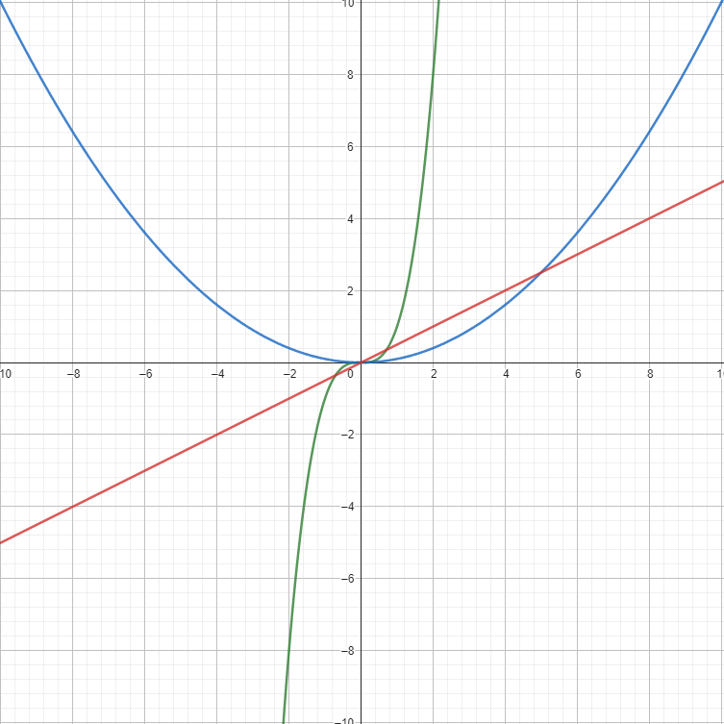

**Метод половинного деления**

Итерация 1:

$$x∈[-0,8;0,9]$$

$$x_{i}=\frac{-0,8+0,9}{2}=0,05$$

$$f\left(x_{a}\right)*f\left(x_{i}\right)= f\left(-0,8\right)*f\left(0,05\right)<0, b= x_{i}$$

Итерация 2:

$$\left|0,8-0,05\right|=0,75> ε$$

$$x∈[-0,8;0,05]$$

$$x_{i}=\frac{-0,8+0,05}{2}=-0,75$$

$$f\left(-0,8\right)*f\left(-0,75\right)>0, a= x_{i}$$

Итерация 3:

$$\left|0,75-0,05\right|=0,7> ε$$

$$x∈[-0,75;0,05]$$

$$x_{i}=\frac{-0,75+0,05}{2}=-0,35$$

$$f\left(-0,75\right)*f\left(-0,35\right)>0$$

Итерация 4:

$$\left|0,35-0,05\right|=0,3> ε$$

$$x∈[-0,35;0,05]$$

$$x_{i}=\frac{-0,35+0,05}{2}=-0,15$$

$$f\left(-0,35\right)*f\left(-0,15\right)>0$$

Итерация 5:

$$\left|0,15-0,05\right|=0,1> ε$$

$$x∈[-0,15;0,05]$$

$$x_{i}=\frac{-0,15+0,05}{2}=-0,05$$

$$f\left(-0,15\right)*f\left(-0,05\right)>0$$

Итерация 6:

$$\left|0,05-0,05\right|=0> ε$$

$$x∈[-0,05;0,05]$$

$$x_{i}=\frac{-0,05+0,05}{2}=0$$

$$f\left(-0,05\right)*f\left(0\right)>0$$

Итерация 7:

$$\left|0,05-0\right|=0,05> ε$$

$$x∈[0 ;0,05]$$

$$x_{i}=\frac{0+0,05}{2}=0,025$$

$$f\left(0\right)*f\left(0,025\right)>0$$

Итерация 8:

$$\left|0,05-0,025\right|=0,025> ε$$

$$x∈[0,025;0,05]$$

$$x_{i}=\frac{0,025+0,05}{2}=0,0375$$

$$f\left(0,025\right)*f\left(-0,0375\right)>0$$

Итерация 9:

$$\left|0,05-0,0375\right|=0,125> ε$$

$$x∈[0,0375;0,05]$$

$$x_{i}=\frac{0,0375+0,05}{2}=0,4375$$

$$f\left(0,0375\right)*f\left(-0,4375\right)>0$$

Итерация 10:

$$\left|0,05-0,04375\right|=0,00625> ε$$

$$x∈[0,04375;0,05]$$

$$x_{i}=\frac{0,04375+0,05}{2}=0,46875$$

$$f\left(0,4375\right)*f\left(-0,46875\right)>0$$

Итерация 11:

$$\left|0,05-0,046875\right|=0,003125> ε$$

$$x∈[0,046875;0,05]$$

$$x_{i}=\frac{0,046875+0,05}{2}=-0,0484375$$

$$f\left(0,46875\right)*f\left(-0,0484375\right)>0$$

Итерация 12:

$$\left|0,05-0,0484375\right|=0,0015625> ε$$

$$x∈[0,0484375;0,05]$$

$$x_{i}=\frac{0,0484375+0,05}{2}=0,04921875$$

$$f\left(0,0484375\right)*f\left(0,04921875\right)>0$$

Итерация 13:

$$\left|0,05-0,04921875\right|=0,00078125< ε$$

Ответ: 0,00078125, с точностью 0,001

**Метод простой итерации**

$$x∈[-0,8;0,9]$$

$$f^{'}\left(x\right)=-\frac{\left(2*\sqrt[3]{100}x+5\sqrt[3]{100}\right)*\sqrt[3]{x^{2}+5x-12}}{30x^{2}+150x-360}$$

$$x_{1}=f\left(x_{0}\right)=0,0851328$$

$$x_{2}=f\left(x_{1}\right)=0,156402$$

$$\left|0,0851328-0,156402\right|=0,0712692>ε$$

$$x_{3}=f\left(x_{2}\right)=0,154926$$

$$\left|0,156402-0,154926\right|=0,001476>ε$$

$$x_{4}=f\left(x_{3}\right)=0,164102$$

$$\left|0,165102-0,154926\right|=0,010176<ε$$

$$x_{5}=f\left(x_{4}\right)=0,165264$$

$$\left|0,165264-0,164102\right|=0,001162<ε$$

$$x_{6}=f\left(x_{5}\right)=0,165282$$

$$\left|0,165282-0,165264\right|=0,000018>ε$$

Ответ: 0,000018, с точность 0,001

Смотря на конечные корни уравнений, можно сделать вывод, что оба метода отлично подходят для подбора корня, но метод простой итерации вмещает в себя меньше усилий и является более быстрой альтернативой, нежели метод половинного деления, но простая итерация менее точна, нежели половинное деление.

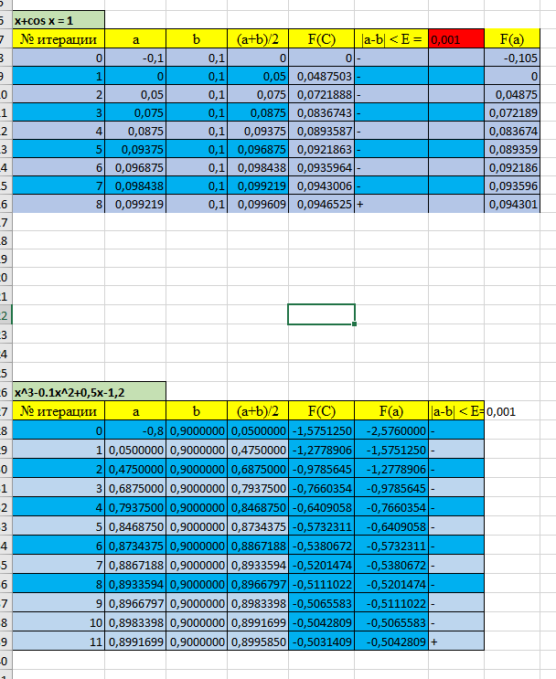

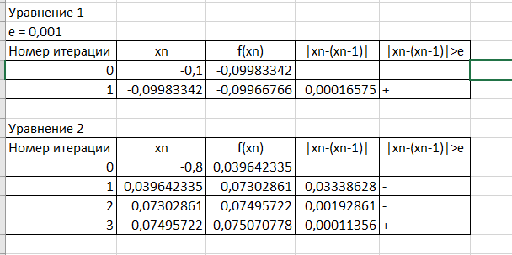

**Вывод**

В ходе лабораторной работы было изучено: аналитическое решение нелинейных уравнений методом половинного деления и методом простой итерации, методика решения нелинейных уравнений в MS Excel и программные методы решения нелинейных уравнений. Подводя итоги, можно сказать, что значения корней в различных способах решения сходятся с заданной ранее точностью, но количество проведённых итераций отличается, ввиду особенностей компиляторов MS Excel и используемых IDE. Также важно отметить, что из-за особенностей языка программирования C для некоторых случаев пришлось видоизменять код, но ответ по праву можно считать реальным. Также стоит учитывать, что особенности языка программирования C могут выдавать не совсем верный результат. Это связано с конструкцией преобразователя компилятора.